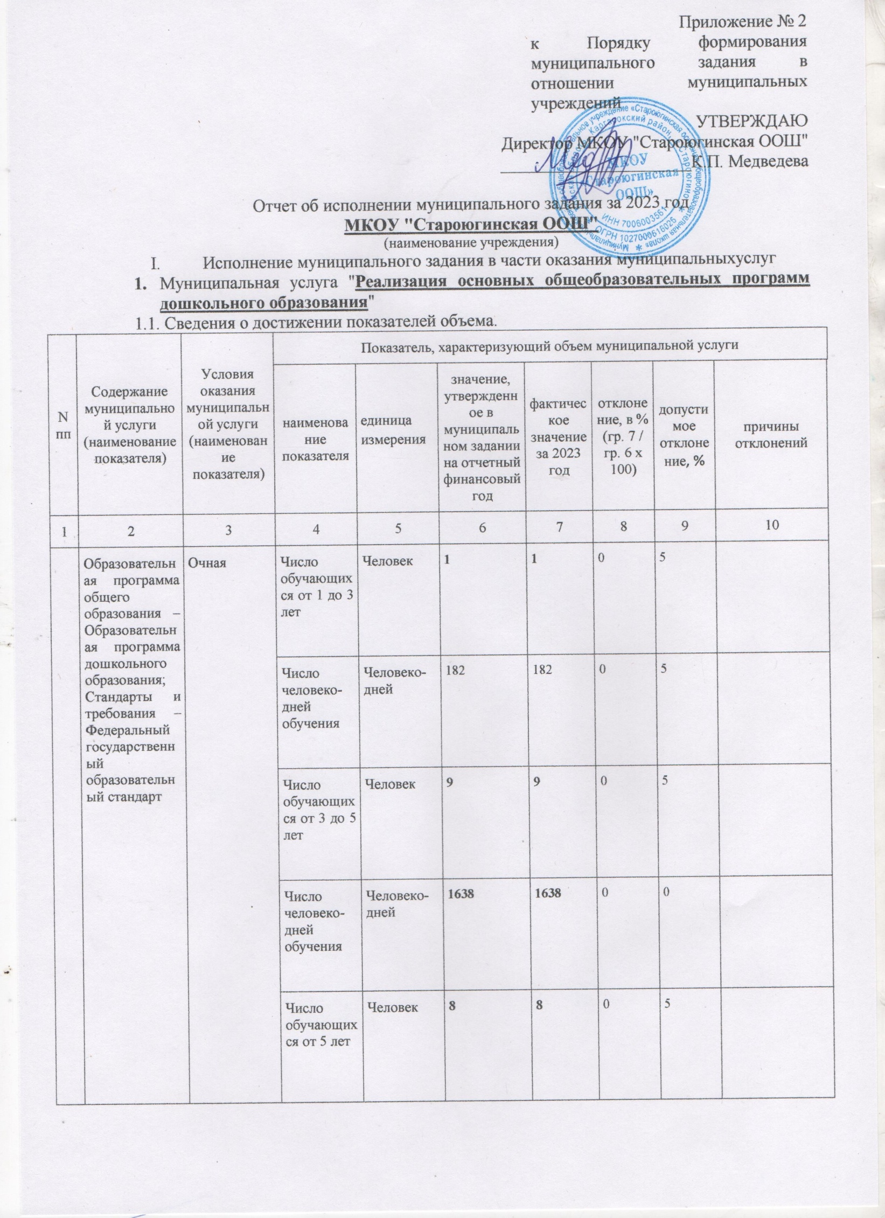

|  |  |  |  |  |  |  |  |  |  |
| --- | --- | --- | --- | --- | --- | --- | --- | --- | --- |
|  |  |  |  |  |  |  |  |  |  |
| Число человеко-дней обучения | Человеко-дней | **1456** | **1456** | 0 | 5 |  |

1.2. Сведения о достижении показателей качества.

|  |  |  |  |  |  |  |  |  |  |
| --- | --- | --- | --- | --- | --- | --- | --- | --- | --- |
| N  пп | Содержание муниципальной услуги (наименование показателя) | Условия оказания муниципальной услуги (наименование показателя) | Показатели, характеризующие качество муниципальной услуги | | | | | | |
| наименование показателя | единица измерения | значение, утвержденное в муниципальном задании на отчетный финансовый год | фактическое значение за 2023 год | отклонение, в % (гр. 7 / гр. 6 x 100) | допустимое отклонение, % | причины отклонений |
| 1 | 2 | 3 | 4 | 5 | 6 | 7 | 8 | 9 | 10 |
|  | Образовательная программа общего образования – Образовательная программа дошкольного образования;  Стандарты и требования – Федеральный государственный образовательный стандарт | Очная | Полнота реализации образовательной  программы дошкольного образования | Процент | 100 | 100 | 0 | 0 | - |
| Количество обоснованных жалоб потребителей на качество оказания муниципальной услуги | Единиц | 0 | 0 | 0 | 0 | - |

2. Муниципальная услуга **«Реализация основных общеобразовательных программ начального общего образования»**

2.1. Сведения о достижении показателей объема.

|  |  |  |  |  |  |  |  |  |  |
| --- | --- | --- | --- | --- | --- | --- | --- | --- | --- |
| N  пп | Содержание муниципальной услуги (наименование показателя) | Условия оказания муниципальной услуги (наименование показателя) | Показатель, характеризующий объем муниципальной услуги | | | | | | |
| наименование показателя | единица измерения | значение, утвержденное в муниципальном задании на отчетный финансовый год | фактическое значение за 2023 год | отклонение, в % (гр. 7 / гр. 6 x 100-100) | допустимое отклонение, % | причины отклонений |
| 1 | 2 | 3 | 4 | 5 | 6 | 7 | 8 | 9 | 10 |
|  | Образовательные программы общего образования - Образовательная программа начального общего образования  Стандарты и требования - Федеральный государственный образовательный стандарт | Очная | Число обучающихся | Человек | **14** | **17** | 21,4 | 5 | Приказ о зачислении обучающихся |
| Образовательные программы общего образования – Адаптированная образовательная программа начального общего образования  Стандарты и требования - Государственный образовательный стандарт | Очная | Число обучающихся | Человек | **6** | **6** | 0 | 5 |  |
|  | Образовательные программы общего образования – Адаптированная образовательная программа начального общего образования | На дому | Число обучающихся | Человек | **2** | **1** | -50 | 5 | Приказ о переводе обучающихся |

2.2. Сведения о достижении показателей качества.

|  |  |  |  |  |  |  |  |  |  |
| --- | --- | --- | --- | --- | --- | --- | --- | --- | --- |
| N  пп | Содержание муниципальной услуги (наименование показателя) | Условия оказания муниципальной услуги (наименование показателя) | Показатели, характеризующие качество муниципальной услуги | | | | | | |
| наименование показателя | единица измерения | значение, утвержденное в муниципальном задании на отчетный финансовый год | фактическое значение за 2023 год | отклонение, в % (гр. 7 / гр. 6 x 100) | допустимое отклонение, % | причины отклонений |
| 1 | 2 | 3 | 4 | 5 | 6 | 7 | 8 | 9 | 10 |
|  | Образовательные программы общего образования - Образовательная программа начального общего образования  Стандарты и требования - Федеральный государственный образовательный стандарт | Очная | Уровень освоения обучающимися основной общеобразовательной программы начального общего образования по завершении первого уровня общего образования | Процент | 100 | 100 | 0 | 5 |  |
| Полнота реализации основной общеобразовательной программы начального общего образования | Процент | 100 | 100 | 0 | 0 | - |
| Уровень соответствия учебного плана общеобразовательного учреждения требованиям федерального базисного учебного плана | Процент | 100 | 100 | 0 | 0 | - |
|  | Образовательные программы общего образования – Адаптированная образовательная программа начального общего образования  Стандарты и требования - Государственный образовательный стандарт | Очная | Уровень освоения обучающимися основной общеобразовательной программы начального общего образования по завершении первого уровня общего образования | Процент | 100 | 100 | 0 | 5 | - |
| Полнота реализации основной общеобразовательной программы начального общего образования | Процент | 100 | 100 | 0 | 0 | - |
| Уровень соответствия учебного плана общеобразовательного учреждения требованиям федерального базисного учебного плана | Процент | 100 | 100 | 0 | 0 | - |
|  | Образовательные программы общего образования – Адаптированная образовательная программа начального общего образования  Стандарты и требования - Государственный образовательный стандарт | На дому | Уровень освоения обучающимися основной общеобразовательной программы начального общего образования по завершении первого уровня общего образования | Процент | 100 | 100 | 0 | 5 | - |
|  |  |  | Полнота реализации основной общеобразовательной программы начального общего образования | Процент | 100 | 100 | 0 | 0 | - |
|  |  |  | Уровень соответствия учебного плана общеобразовательного учреждения требованиям федерального базисного учебного плана | Процент | 100 | 100 | 0 | 0 | - |

3. Муниципальная услуга **«Реализация основных общеобразовательных программ основного общего образования»**

3.1. Сведения о достижении показателей объема.

|  |  |  |  |  |  |  |  |  |  |
| --- | --- | --- | --- | --- | --- | --- | --- | --- | --- |
| N  пп | Содержание муниципальной услуги (наименование показателя) | Условия оказания муниципальной услуги (наименование показателя) | Показатель, характеризующий объем муниципальной услуги | | | | | | |
| наименование показателя | единица измерения | значение, утвержденное в муниципальном задании на отчетный финансовый год | фактическое значение за 2023 год | отклонение, в % (гр. 7 / гр. 6 x 100-100) | допустимое отклонение, % | причины отклонений |
| 1 | 2 | 3 | 4 | 5 | 6 | 7 | 8 | 9 | 10 |
|  | Образовательные программы общего образования – Образовательная программа основного общего образования  Стандарты и требования – Федеральный государственный образовательный стандарт | Очная | Число обучающихся | Человек | **7** | **0** | 0 | 5 |  |
|  | Образовательные программы общего образования – Адаптированная образовательная программа основного общего образования  Стандарты и требования - Государственный образовательный стандарт | Очная | Число обучающихся | Человек | **4** | **6** | 50 | 5 | Протоколы заключения ПМПК, зачисление обучающихся |
|  | Образовательные программы общего образования – Адаптированная образовательная программа начального общего образования | На дому | Число обучающихся | Человек | **1** | **1** | 0 | 5 |  |

3.2. Сведения о достижении показателей качества.

|  |  |  |  |  |  |  |  |  |  |
| --- | --- | --- | --- | --- | --- | --- | --- | --- | --- |
| N  пп | Содержание муниципальной услуги (наименование показателя) | Условия оказания муниципальной услуги (наименование показателя) | Показатели, характеризующие качество муниципальной услуги | | | | | | |
| наименование показателя | единица измерения | значение, утвержденное в муниципальном задании на отчетный финансовый год | фактическое значение за.2023 год | отклонение, в % (гр. 7 / гр. 6 x 100) | допустимое отклонение, % | причины отклонений |
| 1 | 2 | 3 | 4 | 5 | 6 | 7 | 8 | 9 | 10 |
|  | Образовательные программы общего образования - Образовательная программа основного общего образования  Стандарты и требования - Федеральный государственный образовательный стандарт | Очная | Уровень освоения обучающимися основной общеобразовательной программы основного общего образования по завершении второго уровня общего образования | Процент | 100 | 100 | 0 | 5 | - |
| Полнота реализации основной общеобразовательной программы основного общего образования | Процент | 100 | 100 | 0 | 0 | - |
| Уровень соответствия учебного плана общеобразовательного учреждения требованиям федерального базисного учебного плана | Процент | 100 | 100 | 0 | 0 | - |
|  | Образовательные программы общего образования – Адаптированная образовательная программа основного общего образования  Стандарты и требования - Государственный образовательный стандарт | Очная | Уровень освоения обучающимися основной общеобразовательной программы основного общего образования по завершении второго уровня общего образования | Процент | 100 | 100 | 0 | 5 | - |
| Полнота реализации основной общеобразовательной программы основного общего образования | Процент | 100 | 100 | 0 | 0 | - |
| Уровень соответствия учебного плана общеобразовательного учреждения требованиям федерального базисного учебного плана | Процент | 100 | 100 | 0 | 0 | - |
|  | Образовательные программы общего образования – Адаптированная образовательная программа основного общего образования  Стандарты и требования - Государственный образовательный стандарт | На дому | Уровень освоения обучающимися основной общеобразовательной программы начального общего образования по завершении первого уровня общего образования | Процент | 100 | 100 | 0 | 5 | - |
|  |  |  | Полнота реализации основной общеобразовательной программы основного общего образования | Процент | 100 | 100 | 0 | 0 | - |
|  |  |  | Уровень соответствия учебного плана общеобразовательного учреждения требованиям федерального базисного учебного плана | Процент | 100 | 100 | 0 | 0 | - |

4. Муниципальная услуга **«Реализация дополнительных общеобразовательных программ»**

4.1. Сведения о достижении показателей объема.

|  |  |  |  |  |  |  |  |  |  |
| --- | --- | --- | --- | --- | --- | --- | --- | --- | --- |
| N  пп | Содержание муниципальной услуги (наименование показателя) | Условия оказания муниципальной услуги (наименование показателя) | Показатель, характеризующий объем муниципальной услуги | | | | | | |
| наименование показателя | единица измерения | значение, утвержденное в муниципальном задании на отчетный финансовый год | фактическое значение 2023 год | отклонение, в % (гр. 7 / гр. 6 x 100) | допустимое отклонение, % | причины отклонений |
| 1 | 2 | 3 | 4 | 5 | 6 | 7 | 8 | 9 | 10 |
|  | Дополнительные общеобразовательные программы – дополнительная общеразвивающая программа по естественнонаучной направленности | Очная | Количество человеко-часов | Человек-час | **578** | **578** | 0 | 5 |  |
|  | Дополнительные общеобразовательные программы – дополнительная общеразвивающая программа по физкультурно-спортивной направленности | Очная | Количество человеко-часов | Человек-час | **3264** | **3264** | 0 | 5 |  |
| ИТОГО | | Очная | Количество человеко-часов | Человек-час | **3842** | **3842** | 0 | 5 |  |

6.2. Сведения о достижении показателей качества.

|  |  |  |  |  |  |  |  |  |  |
| --- | --- | --- | --- | --- | --- | --- | --- | --- | --- |
| N  пп | Содержание муниципальной услуги (наименование показателя) | Условия оказания муниципальной услуги (наименование показателя) | Показатели, характеризующие качество муниципальной услуги | | | | | | |
| наименование показателя | единица измерения | значение, утвержденное в муниципальном задании на отчетный финансовый год | фактическое значение за.2023 год | отклонение, в % (гр. 7 / гр. 6 x 100) | допустимое отклонение, % | причины отклонений |
| 1 | 2 | 3 | 4 | 5 | 6 | 7 | 8 | 9 | 10 |
|  | Дополнительные общеобразовательные программы – дополнительная общеразвивающая программа по художественно-эстетической, культурологической, социально-педагогической, туристско-краеведческой, физкультурно-спортивной,  спортивно-технической направленностям | Очная | Доля детей, осваивающих дополнительные образовательные программы в образовательном учреждении | Процент | 100 | 100 | 0 | 5 | - |
| Доля детей, ставших победителями и призёрами всероссийских и международных мероприятий | Процент | **0** | **0** | **0** | 5 |  |
| Доля родителей (законных представителей), удовлетворённых условиями и качеством предоставляемой образовательной услуги | Процент | 100 | 100 | 0 | 0 | - |

7. Муниципальная услуга **«Организация отдыха детей и молодёжи»**

7.1. Сведения о достижении показателей объема.

|  |  |  |  |  |  |  |  |  |  |
| --- | --- | --- | --- | --- | --- | --- | --- | --- | --- |
| N  пп | Содержание муниципальной услуги (наименование показателя) | Условия оказания муниципальной услуги (наименование показателя) | Показатель, характеризующий объем муниципальной услуги | | | | | | |
| наименование показателя | единица измерения | значение, утвержденное в муниципальном задании на отчетный финансовый год | фактическое значение за 2023 год | отклонение, в % (гр. 7 / гр. 6 x 100) | допустимое отклонение, % | причины отклонений |
| 1 | 2 | 3 | 4 | 5 | 6 | 7 | 8 | 9 | 10 |
|  | В каникулярное время с дневным пребыванием | Справочник периодов пребывания - в каникулярное время с дневным пребыванием | Количество человеко-дней | Человек-день | **210** | **210** | 0 | 5 |  |
|  | Количество человеко-часов пребывания | Человеко-час | **1155** | **1155** | 0 | 5 |

7.2. Сведения о достижении показателей качества.

|  |  |  |  |  |  |  |  |  |  |
| --- | --- | --- | --- | --- | --- | --- | --- | --- | --- |
| N  пп | Содержание муниципальной услуги (наименование показателя) | Условия оказания муниципальной услуги (наименование показателя) | Показатели, характеризующие качество муниципальной услуги | | | | | | |
| наименование показателя | единица измерения | значение, утвержденное в муниципальном задании на отчетный финансовый год | фактическое значение за 2023 год | отклонение, в % (гр. 7 / гр. 6 x 100) | допустимое отклонение, % | причины отклонений |
| 1 | 2 | 3 | 4 | 5 | 6 | 7 | 8 | 9 | 10 |
|  | В каникулярное время с дневным пребыванием | Справочник периодов пребывания - в каникулярное время с дневным пребыванием | Количество человек | Человек | 15 | 15 | 0 | 5 |  |
| Удовлетворённость участников организацией мероприятий | Наличие/  отсутствие | Отсутствие жалоб | - | - | - | - |
|  | В каникулярное время с дневным пребыванием  Лагерь труда и отдыха | Справочник периодов пребывания - в каникулярное время с дневным пребыванием | Количество человек | Человек | 10 | 10 | 0 | 5 |  |
|  |  |  | Удовлетворённость участников организацией мероприятий | Наличие/  отсутствие | Отсутствие жалоб | - | - | - | - |